Отчёт
о реализации проекта «Наша Зарница. По тропам войны.» в 3 «Б» классе в 2012 -2013 учебном году учителем начальных классов Сеферян Мариной Борисовной
Формирование патриотических чувств школьника происходит в процессе совместной деятельности, которая предоставляет им возможность получить новые знания, наиболее результативным средством нравственно – патриотического воспитания является метод проектов. Основываясь на лично – ориентированном подходе к обучению и воспитанию детей младшего школьного возраста он развивает познавательный интерес к различным областям знаний, формирует навыки сотрудничества; открывает большие возможности в организации совместной поисковой деятельности школьников, педагогов, родителей.
В нашей школе на протяжении ряда лет реализуются задачи патриотического воспитания подрастающего поколения. Происходит это как в ходе непосредственной образовательной деятельности, так и в других видах детской деятельности (чтение художественной литературы, просмотр видеоматериалов, встречи с интересными людьми, экскурсии в библиотеку, краеведческий музей, дидактические и сюжетно-ролевые игры, викторины и др.). Используются при этом различные формы, методы и приемы.
Организатором и руководителем детской проектной деятельности выступает учитель, который становится для ребенка не только источником информации, консультантом и экспертом, но и партнером, и помощником в его саморазвитии.
Проект играет огромную роль в деле патриотического воспитания, оно неоценимо в приобщении к миру красоты и добра, высоких норм поведения в обществе. Живя в современном обществе, мы не должны забывать об истории родного народа, его истоках, богатых традициях, обычаях. Нас окружают прекрасные исторические места, памятники .
Учащиеся, при помощи классного руководителя, овладевают навыками проектной и исследовательской деятельности. Творческие работы учащихся отражают собственный опыт исследований. Дети учатся обосновывать выбор темы, её актуальность, ставить цели и задачи исследования, раскрывать источниковедческую базу, отражать личное участие в краеведческом поиске, создавать презентации своих работ.
Для учителя начальных классов важно:
- научить учащихся заниматься самостоятельными исследованиями, посвященными родному краю;
- формировать понимание ценности истории в жизни человека;
- привлечь внимание подрастающего поколения к истории своей малой родины.
Целями и задачами проекта являются:
- Развитие познавательной активности.
- Формирование у подрастающего поколения патриотических качеств и чувства сопричастности к истории Отечества.
- Создание условий для более глубокого ознакомления детей с основными этапами и событиями истории родного города.
- Совершенствование поисковой и учебно-исследовательской деятельности детей.
- Развитие творческих способностей учащихся.
- Выявление и поддержка юных ярких творческих дарований.
- Совершенствование полученных знаний и умений в области проектирования.
- Разработка и выполнение проекта.
- Самооценка проделанной работы.
Ребята познакомились с историей Великой Отечественной войны через рассказы и произведения о подвигах русских солдат. Очень увлекательно прошла экскурсия в краеведческий музей, работники которого рассказали 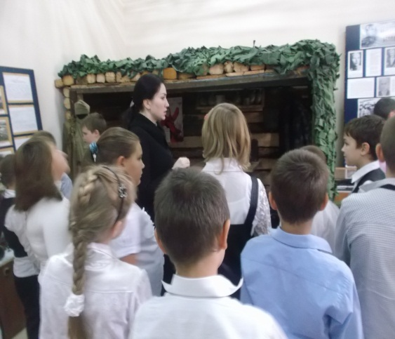 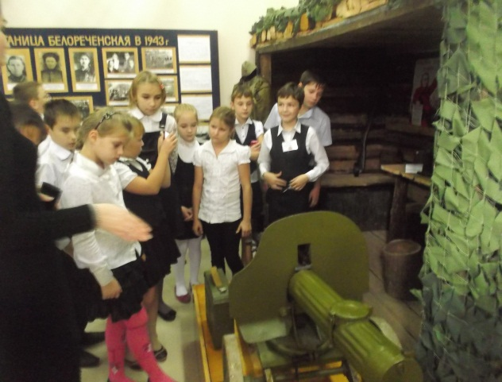
о подвигах наших земляков.
Неизгладимое впечатление оказало на учащихся посещение памятников и возложение цветов к памятникам героям, погибшим в Великой отечественной войне.
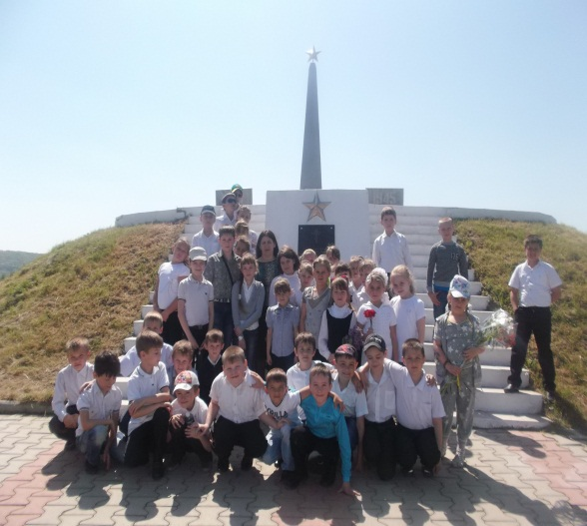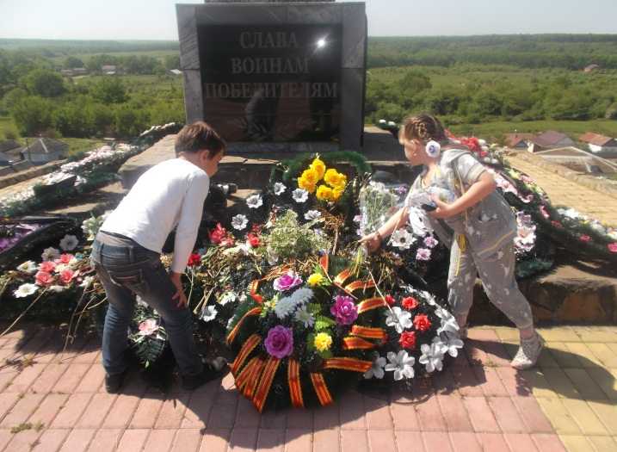
После каждой экскурсии дети передавали свои впечатления в рисунках. Все работы были представлены на тематической выставке.
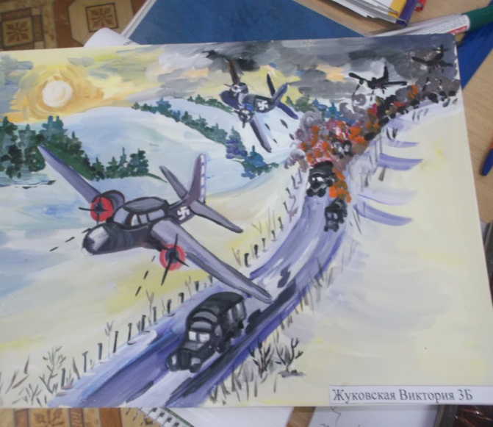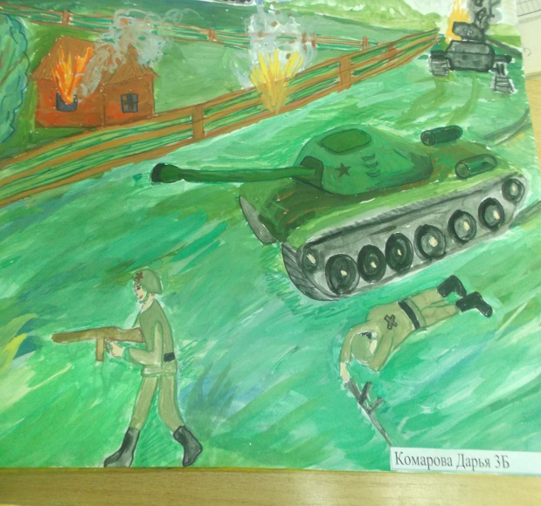
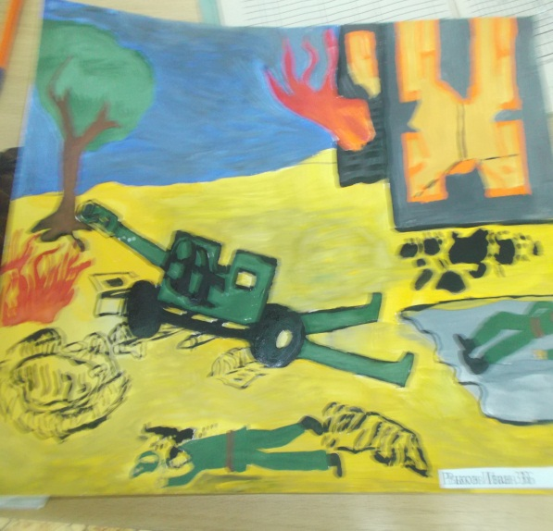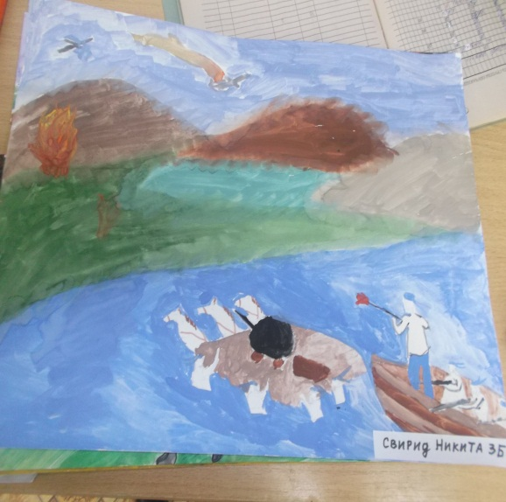
У школьников сформировался естественный интерес к истории своей Родины и семьи. Дети самостоятельно приступили к третьему этапу программы – опросу родителей о войне и о судьбе своих воевавших родственников. Каждому хотелось побольше узнать о причастности членов семьи к освобождению России от врага.
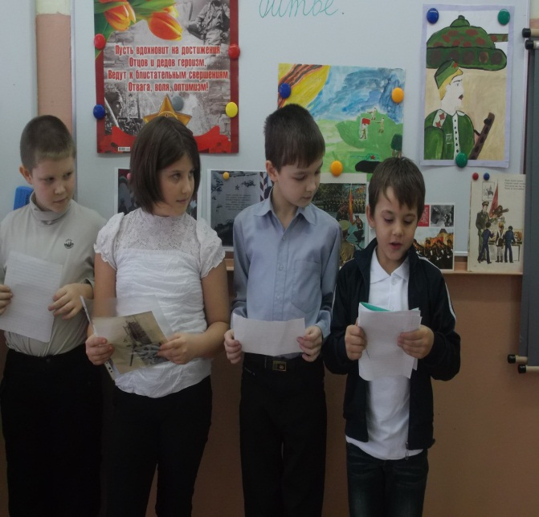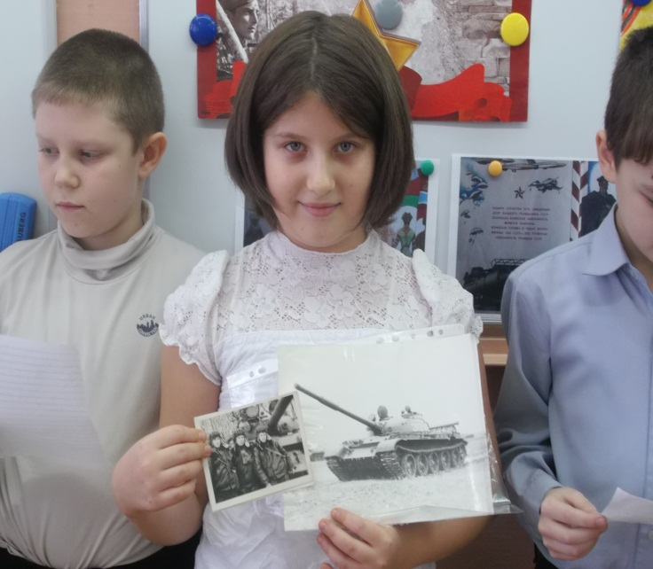
В тесном взаимодействии с родителями была проведена поисковая работа в кругу семьи. Побеседовав с родителями, бабушками и дедушками, дети приносили имеющиеся фотографии близких, принимавших участие в освобождении нашей Родины и, приходя в школу, делились друг с другом тем, что они узнали.
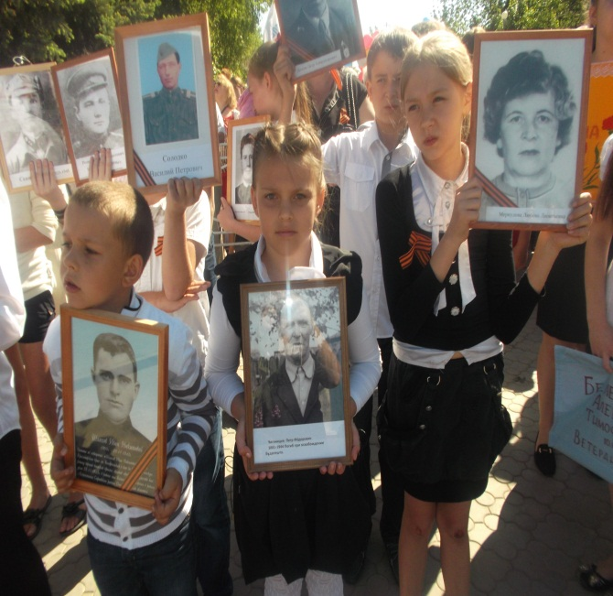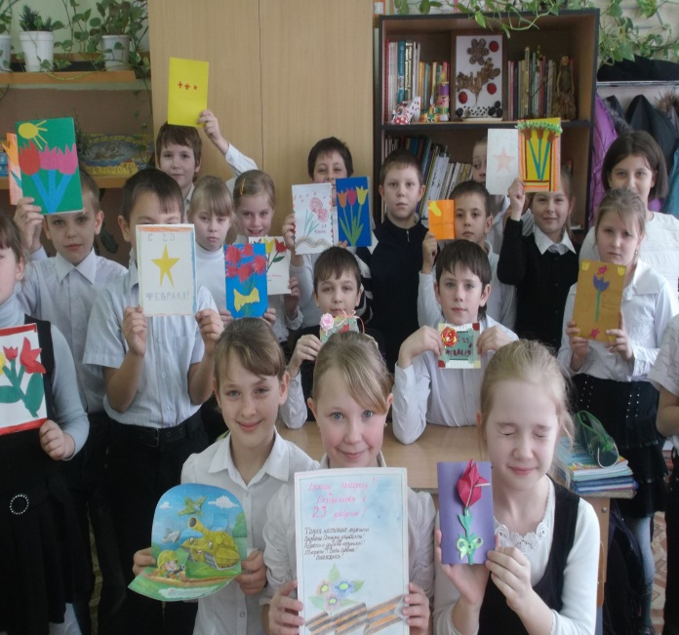
Результатом проекта стало создание мини-музея «Согреем памятью сердца…» Я стремилась к тому, чтобы дети как можно больше вовлекались в процесс создания, и занимали позицию советчика, а не руководителя творческой затеи. Ребята чувствовали свою ответственность за то, что они делали, и испытывали от этого удовольствие.
Ещё одним главным результатом нашего проекта было проведение военно-спортивной игры «Наша Зарница».

Цели:
1. Воспитание у детей гражданской сознательности и патриотизма;

2. Воспитание командного духа, атмосферы взаимовыручки и товарищества;

3. Пропаганда здорового образа жизни;
Игра - необходимый вид деятельности, в процессе которого применяется и обогащается накопленный детьми жизненный опыт, углубляются представления об окружающем мире, приобретаются навыки, необходимые им для успешной трудовой деятельности, воспитываются организаторские способности. Трудно оценить воспитательное значение этой игры. В ней воспитывается дружба. взаимовыручка, ответственность, смекалка.
Игра «Зарница» представляла собой имитацию боевых действий, похожую на военные события, о которых узнали ребята ,работая над проектом раннее . Рисуя в своем воображении картину боевых действий, ребята непременно примысливали и себя в качестве участников, стремились быть достойными героев.
В ходе игры команды соревновались между собой в военно-прикладных видах спорта с игровыми элементами, участвовали в смотре строя и песни.
Возможность широко применить в процессе игры компасы, бинокли, топографические карты, схемы, «шифровки», макеты оружия (пулеметов, автоматов, пистолетов и др.), противогазы приблизила происходящее к реальному воспроизведению событий военных лет, что сыграло неоценимую роль в эмоциональном духе ребят. Разнообразные упражнения, применяемые в игре (в ходьбе, беге, прыжках, метании, наблюдательности, ориентировании, оказании первой помощи, навыках походной жизни, строевых упражнениях и пр.) являются по духу спортивными и проводились в соревновательной форме, что особенно привлекло ребят.
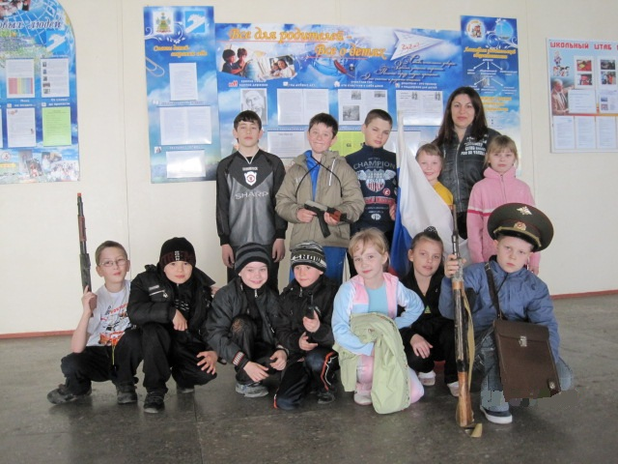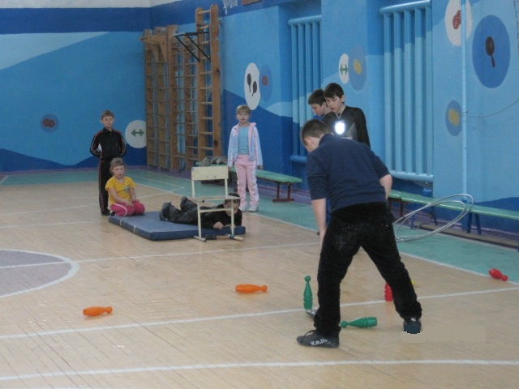
Команда, победившая в игре. «Метание гранат»
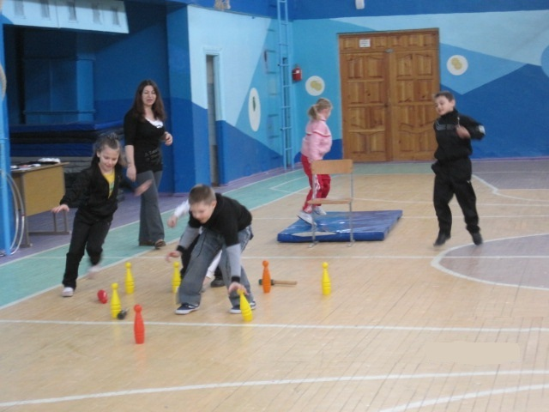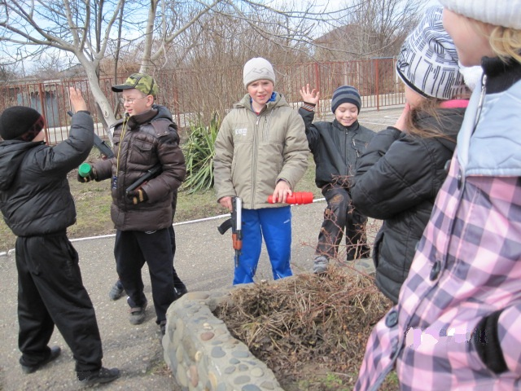
«Минное поле» Идет « разминирование» .

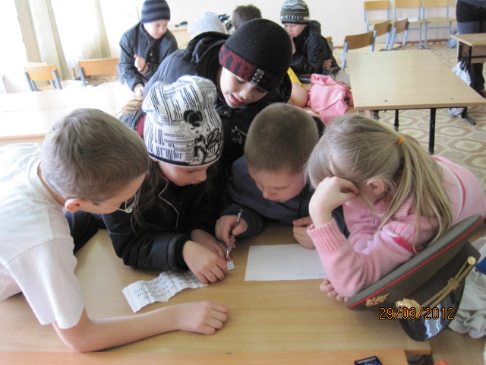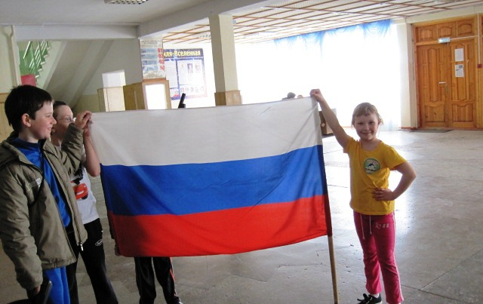
Разгадываем «шифровку» Флаг найден!
В военно-спортивной игре «Наша Зарница» в доступной для третьеклассников форме отразились социальные отношения российских воинов и в упрощенном виде обстановка, характерная для военных занятий, боевых действий. В этом заключается и функция игры для военно-патриотического воспитания и интерес ребят к этим играм, серьезное и творческое отношение к ним.
Отчёт о реализации проекта был заслушан на ПС школы (протокол №10 от 22.05.13).

Директор МБОУ СОШ 8 Гараган Т.И.

